上海莜住工程技术有限公司“12.12”

坍塌死亡事故调查报告

2022年12月12日17时27分左右，在浦东新区老港镇拱极东路海滨资源再利用中心项目工地上发生一起坍塌事故，造成1人死亡。

事故发生后，根据《中华人民共和国安全生产法》《生产安全事故报告和调查处理条例》（国务院令第493号）等相关法律法规的要求，以及浦东新区人民政府的授权，由浦东新区应急管理局（以下简称“区应急管理局”）牵头，会同上海市公安局浦东分局、浦东新区总工会、老港镇人民政府，并邀请浦东新区监察委员会、市电力建设工程质量监督中心站派员组成调查组。调查组通过现场勘查、调查取证、综合分析等，查明了事故发生的原因，认定了事故的性质，提出了对有关责任人员、责任单位的处理建议和防范措施。现将情况报告如下：

**一、基本情况**

**（一）相关单位基本情况**

1．上海莜住工程技术有限公司（以下简称“莜住公司”）：成立于2019年07月04日；统一社会信用代码：91310109MA1G5PBD5X；住所：上海市崇明区北沿公路2111号3幢393-53室（上海崇明森林旅游园区）；法定代表人：刘福全；公司类型：有限责任公司(自然人投资或控股)；经营范围：许可项目：建设工程施工；建筑劳务分包；建设工程设计等。莜住公司持有资质类别及等级为建筑工程施工总承包三级，地基基础工程专业承包三级，古建筑工程专业承包三级的建筑业企业资质证书，证书编号:D231615484。莜住公司同时持有安全生产许可证，编号:（沪）JZ安许证字[2020]100838。

2．上海电力安装第二工程有限公司（以下简称“电力安装公司”）：成立于1981年07月20日；统一社会信用代码：91310104132623162F；住所：上海市徐汇区吴中路45弄5号；法定代表人：黄小明；公司类型：有限责任公司（自然人投资或控股的法人独资）；经营范围：许可项目：各类工程建设活动；特种设备制造；特种设备安装改造修理；认证服务；货物进出口；技术进出口等。电力安装公司持有资质类别及等级为电力工程施工总承包一级，市政公用工程施工总承包二级，建筑工程施工总承包三级，消防设施工程专业承包一级，建筑机电安装工程专业承包一级，城市及道路照明专业工程专业承包一级的资质证书，证书编号:D231241442。电力安装公司同时持有安全生产许可证，编号:（沪）JZ安许证字[2016]012100。

3．上海捷赛建设工程有限公司（以下简称“捷赛公司”）：成立于2018年05月04日；统一社会信用代码：91310230MA1K0TMQ9N；住所：上海市崇明区港西镇三双公路1021号2幢E116室（上海津桥经济开发区）；法定代表人：罗捷；公司类型：有限责任公司(自然人投资或控股)；经营范围：许可项目：建设工程施工；建筑劳务分包；检验检测服务；建设工程设计；舞台工程施工等。捷赛公司持有资质类别及等级为建筑工程施工总承包二级，市政公用工程施工总承包三级，地基基础工程专业承包一级，消防设施工程专业承包一级，建筑装修装饰工程专业承包一级，电子与智能化工程专业承包二级，防水防腐保温工程专业承包二级，钢结构工程专业承包三级，建筑机电安装工程专业承包三级，环保工程专业承包三级，施工劳务企业资质劳务分包不分级的建筑业企业资质证书。证书编号:D231587653。捷赛公司同时持有安全生产许可证；编号:（沪）JZ安许证字[2018]018657。

4．上海浦发热电能源有限公司（以下简称“浦发热电公司”）：成立于2019年02月13日；统一社会信用代码：91310115MA1HAGXR3N；住所：浦东新区老港镇同发路123弄1-38号1幢5396室；法定代表人：徐霖；公司类型：有限责任公司（非自然人投资或控股的法人独资）；经营范围：许可项目：城市生活垃圾经营性服务；发电业务、输电业务、供（配）电业务。（依法须经批准的项目，经相关部门批准后方可开展经营活动，具体经营项目以相关部门批准文件或许可证件为准） 一般项目：技术服务、技术开发、技术咨询、技术交流、技术转让、技术推广；热力生产和供应；资源再生利用技术研发；污水处理及其再生利用；固体废物治理；太阳能发电技术服务；节能管理服务。（除依法须经批准的项目外，凭营业执照依法自主开展经营活动）

5．上海建科工程咨询有限公司（以下简称“建科公司”）：成立于1997年06月06日；统一社会信用代码：913102308331524636；住所：崇明区秀山路34号；法定代表人：张强；公司类型：有限责任公司（非自然人投资或控股的法人独资）；经营范围：工程建设监理及咨询，工程造价咨询，建设工程招投标代理，工程项目管理，工程建设监理领域内的技术咨询服务等。建科公司持有业务范围为工程监理综合资质，可承担所有专业工程类别建设工程项目的工程监理业务；可以开展相应类别建设工程的项目管理、技术咨询等业务的工程监理企业资质，证书编号:E131000559-7/7。

**（二）相关合同情况**

1．浦发热电公司与电力安装公司签订有《建设工程施工合同》，工程名称为浦东新区海滨资源再利用中心项目，工程内容为日处理生活垃圾3000t/d，配置4台750t/d机械炉排焚烧炉+2台65MW凝汽式汽轮发电机组，每条垃圾焚烧生产线配置余热锅炉及烟气净化系统。工程承包范围：包括但不限全厂垃圾卸料系统、垃圾焚烧系统、烟气净化系统、汽轮发电机组系统、电气系统、全厂热控系统、公用系统的设备安装、调试工作、全厂保温等内容。

2．浦发热电公司与建科公司签订有《建设工程监理合同》，工程名称为浦东新区海滨资源再利用中心项目，工程规模：设计处理规模为3000吨/日，总建筑面积约为72100平方米。

3．电力安装公司与捷赛公司签订有《浦东新区海滨资源再利用中心项目2标B标段机务安装工程施工劳务分包合同》，施工范围包括但不限于烟气净化系统；架空管廊；供水系统；油漆、防腐；金属试验、热处理；清单漏项、委托单、工程联系单、设计变更单等项目。

4．电力安装公司与莜住公司签订有《浦东新区海滨资源再利用中心项目（2标）循环水管沟土石方工程施工专业分包合同》，合同附件8：分包合同细化工作内容中施工范围：循环水管沟土石方工程施工，包括但不限于2标施工范围内的土方开挖，基础换填，砂石垫层铺设，钢板桩的打拔，支撑制作安装拆除，维护搭拆，临时道路的铺设等；清单漏项、委托单、工程联系单、设计变更单等项目。

经电力安装公司与土建施工总承包单位上海市浦东新区建设（集团）有限公司（以下简称“浦建公司”）协商同意，莜住公司需要挖掘机配合施工作业时，可以由浦建公司协调挖掘机和驾驶员交由莜住公司使用，经监理公司审核后,由莜住公司负责现场施工组织安排。

**（三）事故相关人员情况**

1．朱红亚，男，32岁，江苏涟水人，捷赛公司电焊工。

2．李丹，女，36岁，湖南株洲人，莜住公司项目经理。

3．王超，男，22岁，辽宁沈阳人，莜住公司现场负责人。

4．朱德明，男，55岁，江西赣州人，莜住公司向浦建公司借用的挖掘机驾驶员。

5．陆勤伟，男，45岁，江苏溧阳人，捷赛公司安装班组长。

6．沈林官，男，61岁，上海浦东人，建科公司安全监理。

**二、事故发生经过和救援情况**

2022年12月12日7时左右，莜住公司现场负责人王超安排挖掘机驾驶员朱德明辅助进行烟气车间南侧循环水管沟槽开挖工作。至14时30分左右，在完成沟槽开挖后，王超告知捷赛公司陆勤伟已完成沟槽开挖，可进行管道安装作业。陆勤伟随即安排朱红亚4等人进行循环水管的安装焊接工作。17时27分左右，在沟槽最西侧弯头处两根水管之间进行焊接作业的朱红亚被西侧上方突然坍塌的土方掩埋，现场人员立即组织救援，将朱红亚挖出后送至上海市浦东医院进行救治，经抢救无效于当日18时51分死亡。

**三、勘察调查及鉴定情况**

**（一）现场勘察情况**

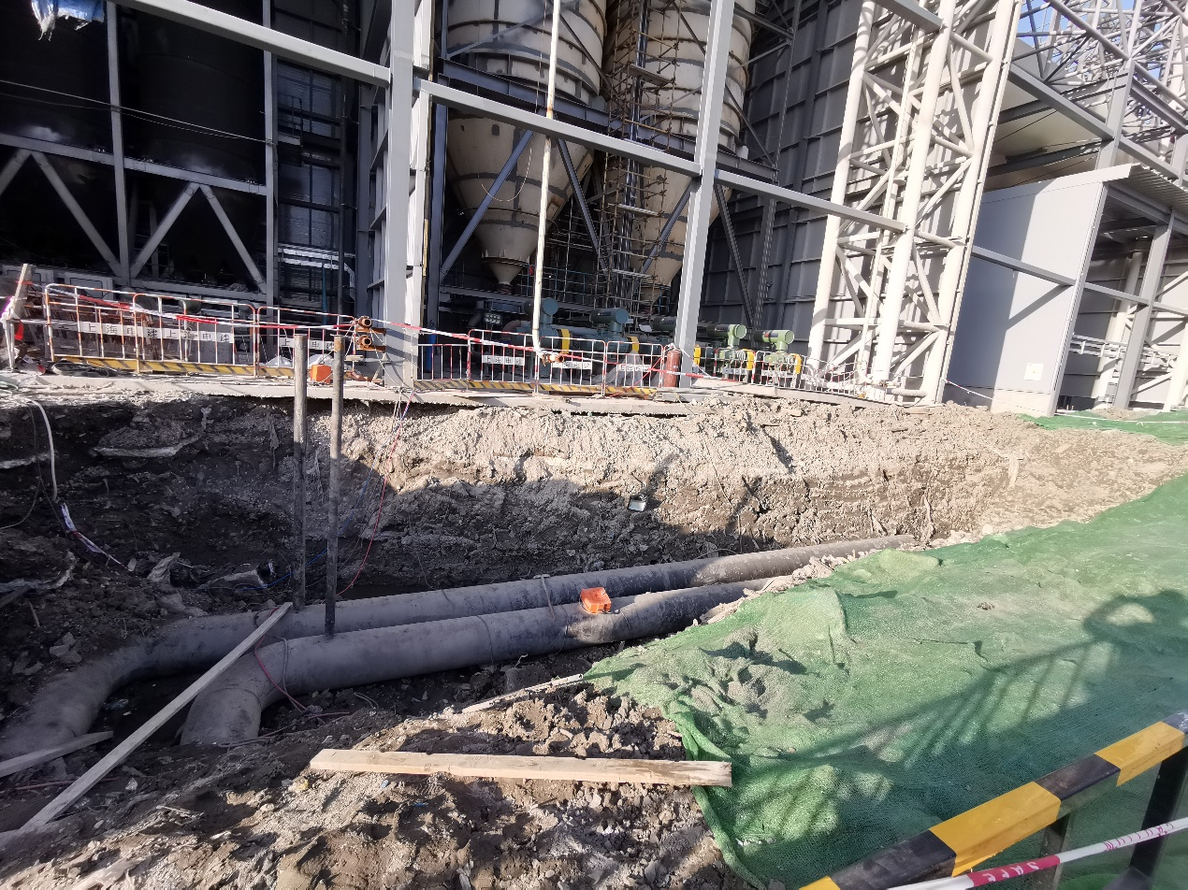

图1 循环水管沟槽周边情况

1. 事故现场位于项目工地烟气净化间南侧，东西方向有一长约18米，宽约3.5米，深约2.85米的循环水管沟槽，槽内并排放置有2根直径0.53米的循环水管，沟槽北侧上方为烟气净化间硬化地面，沟槽壁与底部基本成垂直角度，南侧沟槽壁稍有些坡度，未见挡土板护坡。

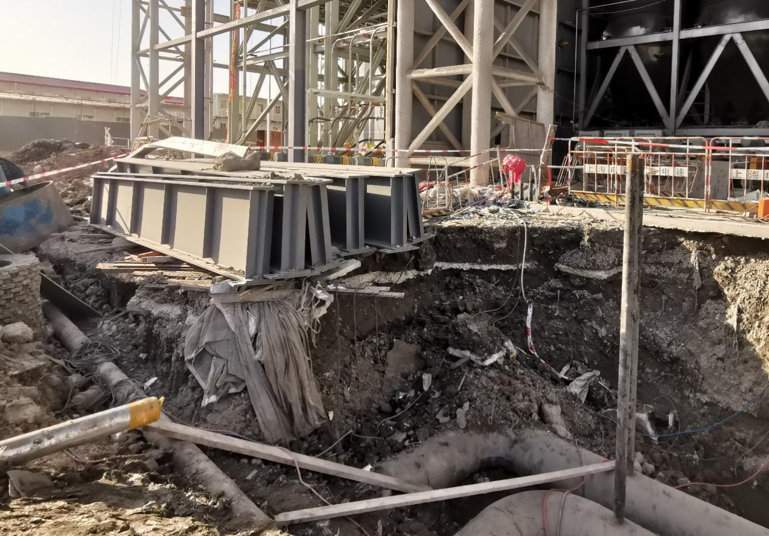

图2 循环水管沟槽西侧堆物情况

1. 循环冷却水管沟槽最西侧上方地面放置有7根取水泵房承轨梁（2022年11月20日进场），每根承轨梁长8米，单重2050公斤，总14350公斤，承轨梁最东侧地面下方土方已坍塌，承轨梁一头呈悬挑状态。

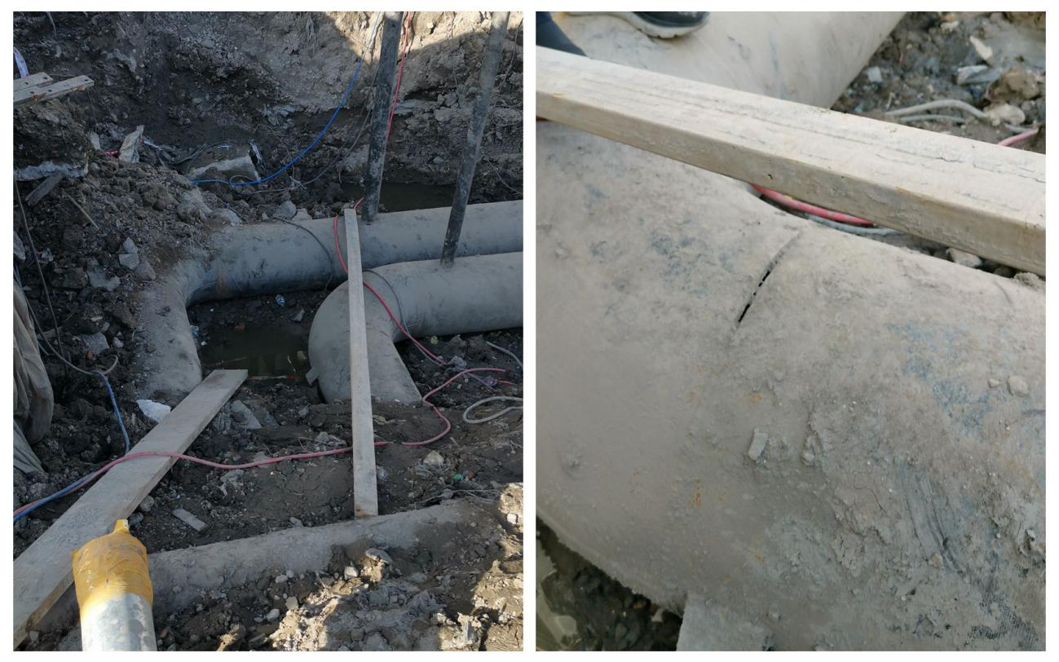

图三 循环水管焊接情况

3．循环冷却水管在距离坍塌后最西侧沟槽壁80厘米处向南转弯并拼接，事发时朱红亚半躺在两根水管之间进行水管底部焊接工作，内侧水管上部还留有部分未完成焊接的水管连接缝隙。

**（二）安全管理情况**

1．电力安装公司制定有《安全教育培训管理规定》《危险因素辨识、风险评价与控制管理规定》《安全生产检查规定》《安全事故措施与安全施工作业票管理及交底规定》等及各岗位安全操作规程。

其中《安全事故措施与安全施工作业票管理及交底规定》中安全施工措施的编审和交底部分明确工程项目的一切施工活动必须有书面的施工措施（含施工组织设计、施工方案、作业指导书、任务单、工作票、动火证、动土证等），施工措施中必须有针对性的危险源、环境因素清单和相应的安全施工措施，并在施工前对参加施工的所有人员进行交底、签字认可。

但电力安装公司未严格履行项目管理职责，未有效落实动火证、动土证审核审批等项目管理制度要求，没有落实作业前针对性的危险源、环境因素清单和相应的安全施工措施查验和确认，没有落实施工前的安全技术交底要求。

2.电力安装公司编制有《工业循环水管沟槽开挖及回填》作业指导书，并经建科公司及浦发热电公司审核通过。同时电力安装公司就该方案对王超、朱德明等施工人员进行施工交底并签名。同时《工业循环水管沟槽开挖及回填》作业指导书明确“冬季施工、人工或机械挖土时，必须严格按规定放坡，坡度应比平时施工时适度放缓”“土方开挖过程中及时对形成的基坑进行安全围护”“基坑边缘不容许堆置土方和建筑材料，或沿基坑边缘移动运输工具和机械，堆放必须距基坑上部边缘不少于3m，堆置高度不应超过1.5m”，同时作业指导书附录1：危险源辨识及预防措施中有辨识土方坍塌危险因素，其对应控制措施中明确“按规范规定及土质情况设置边坡，不能按规定设置边坡时，必须设置挡土板”，

同时电力安装公司与莜住公司签订的专业分包合同中分包人的一般义务明确“按法律规定和合同约定采取施工安全和环境保护措施，办理工商保险，确保工程及人员、材料、设备和设施的安全”。双方随合同签订也有《循环水管沟土石方工程项目安全生产协议书》，明确双方的安全生产管理职责。

但莜住公司在沟槽开挖施工前没有辨识排查施工现场存在的土方坍塌危险因素，也未按规范设置边坡或挡土板。

3．电力安装公司对管道安装过程进行了风险辨识，编制有《中、低压管道安装方案》，并经监理单位和总包单位审核通过。但未严格按照施工方案组织施工。

4．建科公司提供了《安全生产管理制度汇编》，包含有《安全生产责任制》《作业安全管理制度》《隐患排查治理制度》等，其中《作业安全管理制度》中施工现场危险控制措施中明确“应监督施工单位按照施工组织设计中的安全技术措施和专项施工方案组织施工，采取监理手段及时制止违规施工作业”。但安全监理沈林官未按照监理工作规范要求对开挖现场进行重点巡视，未及时制止和纠正循环水管沟槽开挖没有按照方案进行放坡或设置挡土板的行为。

**（三）死者鉴定情况**

1．复旦大学上海医学院司法鉴定中心司法鉴定意见书尸体检验发现：尸斑暗紫红色;面部淤紫;口唇苍白;左颞部擦伤;右颞部擦伤;左耳后方擦伤，伴裂创;口、鼻腔泥沙附着;双侧肋骨多发骨折伴右侧胸腔积血;胸前区、右肩大面积皮下出血;左肩背部多处条形挫伤;左腰擦伤;左手指甲床紫绀;左膝外侧擦伤。综合分析认为，死因符合钝性外力致胸部闭合性损伤。。

2．上海市浦东医院于2022年12月12日出具居民死亡医学证明书记录的直接死亡原因为呼吸心跳骤停。

**四、人员伤亡和直接经济损失情况**

**（一）伤亡人员情况**

男，32岁，江苏涟水人，捷赛公司电焊工。

**（二）事故直接经济损失**

事故合计造成直接经济损失约人民币192万元。

**五、事故发生原因和事故性质**

**（一）事故发生的原因**

1．直接原因

循环水管沟槽侧壁也未按规范设置边坡或挡土板，朱红亚等人在沟槽内进行管道焊接作业时，沟槽侧壁发生坍塌并将朱红亚掩埋，导致事故发生。

2．间接原因

（1）莜住公司施工组织不到位，未严格按照专项方案进行沟槽开挖施工，在沟槽开挖施工前没有辨识排查施工现场存在的土方坍塌危险因素，未按规范设置边坡或挡土板。

（2）电力安装公司未严格履行项目管理职责，施工组织安排管理不到位，未有效落实动火证、动土证审核审批等项目管理制度要求，没有落实作业前针对性的危险源、环境因素清单和相应的安全施工措施查验和确认，没有落实施工前的安全技术交底要求。

（3）建科公司未严格按照监理工作规范履行监理职责，对施工现场存在沟槽开挖未按照方案进行放坡或设置挡土板的行为未及时制止和纠正。

**（二）事故性质**

经事故调查组认定，“12.12”坍塌死亡事故是一起一般等级的生产安全责任事故。

**五、事故责任的认定和处理建议**

**（一）对事故责任者的责任认定和处理建议**

1．李丹，莜住公司项目经理，安全管理履职不到位，未严格按照施工方案要求组织施工，未在沟槽开挖施工前进行安全风险辨识并采取相应的安全防护措施，导致事故发生，违反了《中华人民共和国安全生产法》第二十一条第二项、第五项，对事故发生负有责任，建议区应急管理局依法予以行政处罚。

2．沈林官，建科公司安全监理，未严格按照监理工作规范履行监理职责，对施工现场存在沟槽开挖未按照方案进行放坡或设置挡土板的行为未及时制止和纠正，对事故发生负有责任，建议建科公司依据规章制度予以处理。

3．陆勤伟，捷赛公司安装班组长，未按照公司安全管理制度要求组织施工，对事故发生负有责任，建议电力安装公司依据规章制度予以处理。

**（二）对事故单位的责任认定和处理建议**

1．莜住公司施工组织不到位，未严格按照专项方案进行沟槽开挖施工，在沟槽开挖施工前没有辨识排查施工现场存在的土方坍塌危险因素，未按规范设置边坡或挡土板，违反了《上海市安全生产条例》第五十一条第一款、第三款的规定，对事故的发生负有责任，建议区应急管理局依法予以行政处罚。

2．电力安装公司未严格履行项目管理职责，未严格履行项目管理职责，施工组织安排管理不到位，未有效落实动火证、动土证审核审批等项目管理制度要求，没有落实作业前针对性的危险源、环境因素清单和相应的安全施工措施查验和确认，没有落实施工前的安全技术交底要求，违反了《上海市安全生产条例》第五十一条第一款和第五十二条第三款的规定，对事故的发生负有责任，建议区应急管理局依法予以行政处罚。

**六、整改防范措施建议**

为深刻吸取事故教训，进一步加强安全生产工作，提出以下事故防范和整改措施：

1. 电力安装公司要严格履行项目管理职责，完善施工组织管理，加强安全培训教育，严格督促落实制度执行，规范施工作业，确保施工条件的安全。
2. 莜住公司要加强现场施工管理，严格按照施工方案进行作业，并落实相应的安全防范措施，规范作业安全，杜绝类似事件再次发生。
3. 建科公司要严格按照监理工作规范履行监理职责，加强现场安全巡视检查工作，及时发现和制止各类违规违章作业行为。

“12.12”朱红亚坍塌死亡事故调查组

2023年3月30日